Facturación con múltiples alícuotas
Desde la versión 11.8.2 el Pronto permite generar comprobantes de venta con distintas alícuotas en el mismo comprobante.
Parametrización
En Parámetros -> Cuentas Contables se deben parametrizar las distintas alícuotas posibles que utilizará la empresa, con la cuenta contable a usar en cada caso (hasta 6 alícuotas distintas):
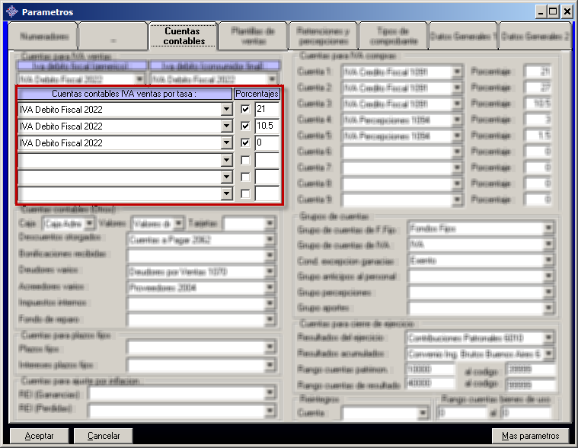

Facturación
NOTA: Desde esta versión, la alícuota parametrizada en cada artículo funcionará como valor por defecto al momento de facturar, pero se podrá cambiar al momento de generar la factura.
Al agregar un artículo en la factura, se deberá elegir la alícuota en cada ítem:
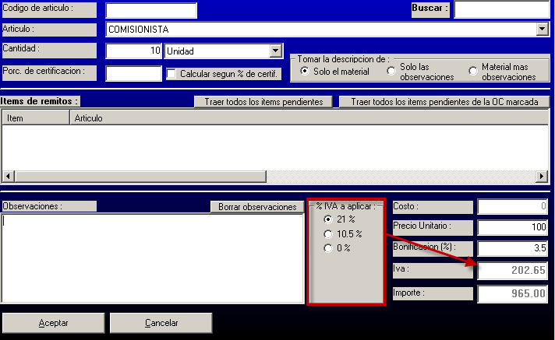
El monto ingresado como Precio Unitario, deberá ser sin IVA incluido en el caso de facturas A y con IVA incluido en el caso de facturas B.
En la visualización de los ítems de la factura se agregaron dos columnas indicando el porcentaje y monto de IVA de cada uno.
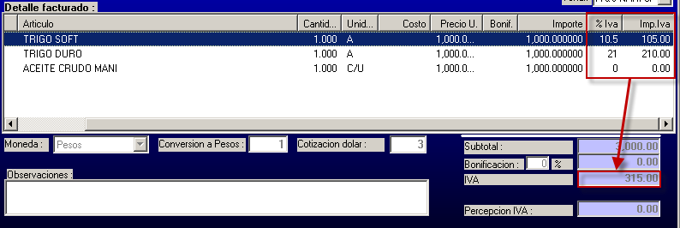
En el caso de aplicar una bonificación a nivel global de la factura, esta bonificación se repartirá entre todos los ítems de la misma, recalculando los montos de IVA de cada uno de los items:
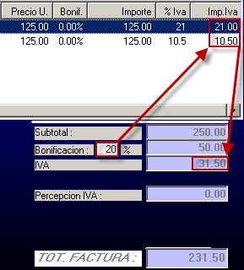
Notas de Crédito y Débito
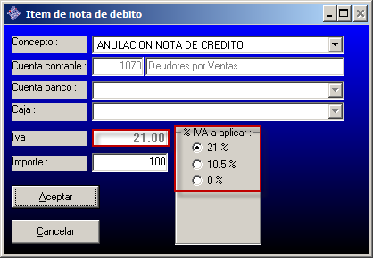
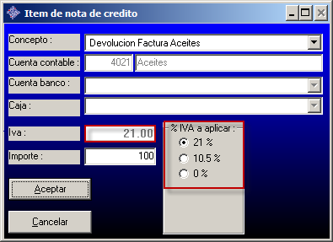
En las Notas de Crédito y Débito se permite ahora elegir la alícuota a aplicar dentro de cada concepto.

Al igual que en las facturas, se detalla cada alícuota por ítem:
